135.391.1- Pierre Adolphe SARAZIN (1840-1907),
né le 29 décembre 1840, Doue, Seine-et-Marne, décédé le 16 septembre 1907, La Trétoire (Bois Baudry), Seine-et-Marne,
Maçon (1866, 88), puis cultivateur à La Trétoire (Bois Baudry), conseiller municipal à La Trétoire (1900-1904)
marié le 3 février 1866, Doue,
avec Delmance Octavie GRATIOT,
née le 29 septembre 1844, La Trétoire, décédée le 10 août 1914, La Trétoire,
fille d’Alexandre Eugène GRATIOT (24.2.1819 La Trétoire, Bois Baudry-12.11.1863, La Trétoire, Bois Baudry), tisserand
et de Rose Augustine NITOT (10.2.1824 La Trétoire, Bois Baudry -après 1866), demeurant à Doue (Bois Baudry), dont :
dont :

135.391.12- Lucien Albert SARAZIN (1875-1915),  né le 18 octobre 1875, La Trétoire (Bois Baudry),  décédé le 12 janvier 1915, Crouy Eperon 132, Aisne,  mort pour la France, † La Trétoire,  (jugement rendu le 22 avril 1921 par le Tribunal de Coulommiers,  transcrit le 10 mai 1921 à La Trétoire,  son nom figure sur le monument aux morts de Coulommiers),  Cultivateur à La Trétoire (Bois Baudry),  Sergent au 276ème Régiment d’Infanterie  (matricule 16570, classe 1895, recrutement de Coulommiers),  Médaille militaire (1.12.1923), croix de guerre avec étoile de bronze  marié le 1er octobre 1900, Saint-Cyr-sur-Morin  avec Victorine Alexandrine GAYER,  née le 16 novembre 1878, St-Cyr-sur-Morin (Biercy)  décédée le 1er novembre 1952, Sablonnières † La Trétoire,  fille de Frédéric Arthur GAYER (18.6.1852 St-Cyr-16.8.1930 St-Cyr)  meunier, cultivateur à St-Cyr-sur-Morin (Biercy) et de Joséphine Alexandrine NOEL (28.6.1855 St-Cyr-27.3.1929 Saint-Cyr), cultivatrice à St-Cyr-sur-Morin (Biercy)  (Marie SARAZIN 1902-1992, Lucien SARAZIN 1906-1987,  et Lucie SARAZIN 1907-1994,  enfants de Lucien SARAZIN 1875-1915, mort pour la France,  ont été adoptés par la « Nation »  par jugement en date du 27 juin 1919). Fichier des morts pour la France :  Lucien Albert SARAZIN,  sergent au 276° Régiment d’Infanterie tué à l’ennemi le 12 janvier 1915 à Crouy Eperon 132. | 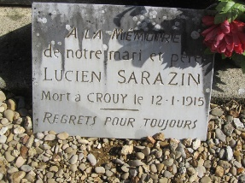  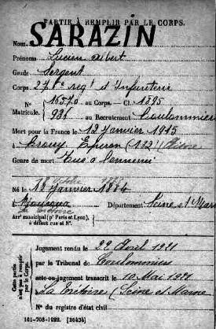 | 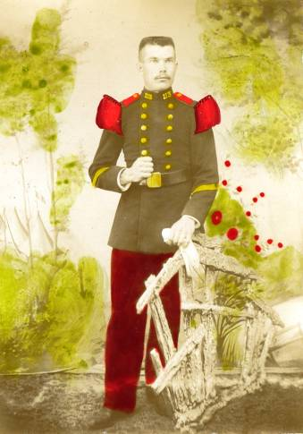 Lucien SARAZIN (1884-1915),  mort pour la France le 12 janvier 1915 à Crouy,  (ici lors de son service militaire en 1904).  (Coll. René Sarazin (1931-2016) son arrière petit-fils)

Certificat d’études,  Canton de Rebais,  1887 :  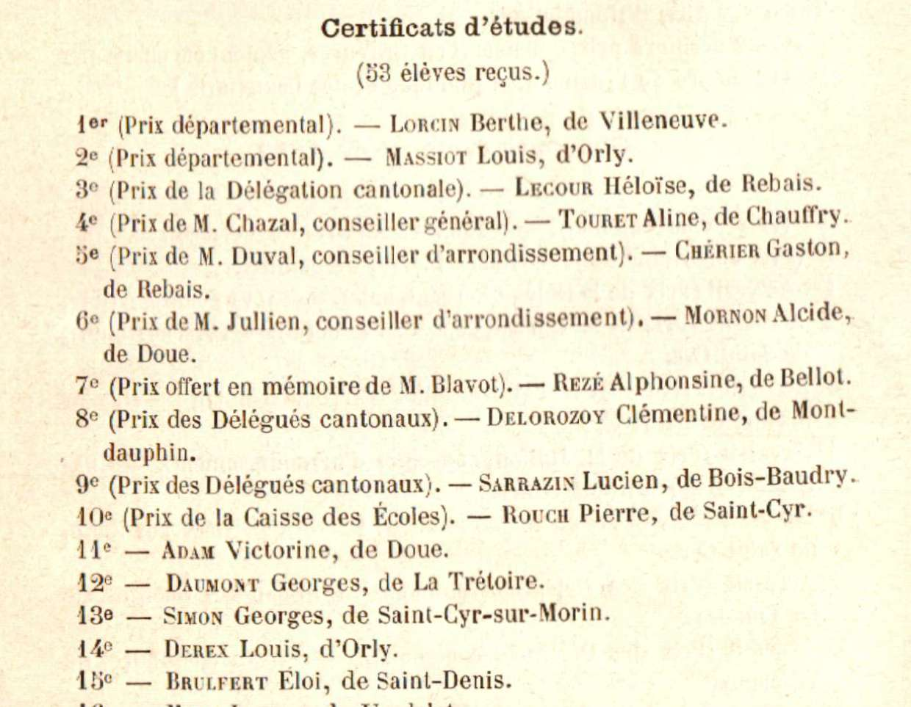 | 